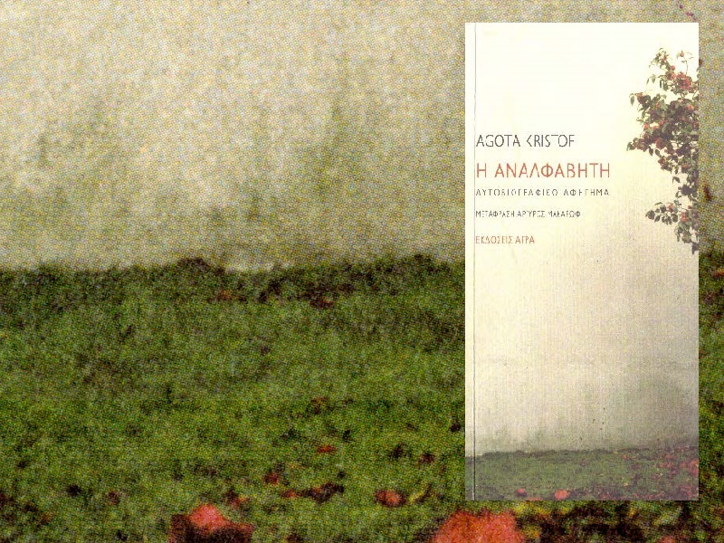

*Η* ***Αναλφάβητη***της Άγκοτα Κριστόφ είναι ένα αυτοβιογραφικό αφήγημα, στα έντεκα σύντομα αλλά άκρως συνεκτικά κεφάλαια του οποίου εξιστορεί έντεκα στιγμιότυπα της πολύπαθης ζωής της. Από τη στιγμή που αφήνει τη γενέτειρά της, την Ουγγαρία, λόγω του πολέμου, με μόνο εφόδιο τη μητρική της γλώσσα, μέχρι εκείνη τη στιγμή που γράφει το πρώτο της μυθιστόρημα στα γαλλικά, η Κριστόφ δεν σταματά να είναι μια μανιώδης αναγνώστρια και λάτρης των βιβλίων.

Ο πατέρας της είναι ο μοναδικός δάσκαλος του χωριού και η ίδια μόλις τεσσάρων χρονών, μπορεί και διαβάζει οτιδήποτε πέφτει στα χέρια της: από εφημερίδες και σχολικά βιβλία μέχρι χαρτιά πεταμένα στο δρόμο και αφίσες. Τα πρώτα χρόνια της ζωής της στην Ουγγαρία είναι ειρηνικά και επαρκώς ευτυχισμένα, όπως και τα πρώτα της διαβάσματα. Ο πόλεμος, όμως, οι συνθήκες εξαθλίωσης και η φτώχεια που ακολούθησε την Ουγγρική Επανάσταση του 1956, [[Η σοβιετική εισβολή στην Ουγγαρία το 1956 με χίλια τανκς. Οι Ούγγροι ζητούσαν πολιτικές μεταρρυθμίσεις, αλλά οι σοβιετικοί κατέπνιξαν την "αντεπανάσταση". Οι εκτελέσεις και το τραγικό τέλος του Ίμρε Νάγκι - ΜΗΧΑΝΗ ΤΟΥ ΧΡΟΝΟΥ (mixanitouxronou.gr)](https://www.mixanitouxronou.gr/i-sovietiki-isvoli-stin-oungaria-to-1956/)] δημιούργησαν τις εχθρικές συνθήκες που «πολεμούσαν» οποιαδήποτε ενασχόλησή της με την ανάγνωση.

Στον απόηχο του πολέμου βρίσκει καταφύγιο στην Ελβετία και εργάζεται σε εργοστάσιο. Ωστόσο, η προσφυγιά θα τη βρει με τα βιβλία και τα λεξικά της ως τα μόνα πολύτιμα υπάρχοντα που μπορεί να πάρει μαζί της. Οι συνθήκες της ζωής της με τις συνεχείς μετακινήσεις δεν επηρεάζουν μόνο το επίπεδο διαβίωσής της αλλά επιδρούν σημαντικά στην κλονισμένη ψυχοσύνθεσή της λόγω της συνεχούς εναλλαγής των γλωσσών που δεν της επιτρέπουν να διαβάζει αλλά και να γράφει στο πρωτότυπο, καθιστώντας την συνεχώς αναλφάβητη. Αυτήν, που από τα τέσσερά της χρόνια είχε δείξει τα σημάδια της ένθερμης αναγνώστριας που θα γινόταν μετέπειτα.

Δεν είναι μόνο τα γερμανικά και τα ρωσικά που εμφανίζονται ως «εχθρικές» γλώσσες αλλά και η σημασία των περιορισμών που θέτει η μη γνώση μιας γλώσσας. Τα γλωσσικά της σύνορα οριοθετούν τα πολιτισμικά και μετατρέπουν μια γυναίκα από τη φύση της ταγμένη στην ανάγνωση, σε αναλφάβητη. Το έλλειμμα του γραμματισμού, όπως προσωπικά το νιώθει και το βιώνει η ίδια, ενδυναμώνεται όταν μετά από την επαφή με όλες αυτές τις γλώσσες πέραν της μητρικής της λόγω των αναγκαστικών μετακινήσεων, είναι αναγκασμένη να κατακτήσει τη γαλλική γλώσσα από το μηδέν. Η εγκατάστασή της στη γαλλόφωνη Ελβετία επιβάλλει κατά κάποιο τρόπο να μάθει να διαβάζει και να γράφει στα γαλλικά.

 «*Αυτή τη γλώσσα δεν την επέλεξα. Μου την επέβαλαν η τύχη, η μοίρα, οι συγκυρίες*», εξομολογείται και νιώθει η ίδια την υποχρέωση να γράφει στα γαλλικά γιατί πρόκειται και πάλι για «ένα στοίχημα». Το στοίχημα μιας αναλφάβητης.

*Η Αναλφάβητη*είναι στην ουσία μια προσωπική μαρτυρία, ένα ημερολόγιο, στο οποίο η Άγκοτα Κριστόφ περιγράφει το μεγαλείο της Γλώσσας γενικά και των γλωσσών ειδικότερα κι αναδεικνύει κατ’ αυτόν τον τρόπο ζητήματα φιλαναγνωσίας και γραμματισμού. Μιας φιλαναγνωσίας όμως κι ενός γραμματισμού που αναζητούνται με ζήλο και, κάθε φορά, στο πρωτότυπο.

***Ασκήσεις***

1. **Γιατί το να είναι «αναλφάβητη» αποτελεί μια τόσο οδυνηρή κατάσταση για την ηρωίδα του Κειμένου** ; **Να τεκμηριώσετε την ερμηνευτική σας πρόταση αξιοποιώντας τρεις (3) κειμενικούς δείκτες**. (150-200 λέξεις)
2. **Στο κείμενο αξιοποιούνται η αφήγηση σε α´ πρόσωπο και ο διάλογος. Να το επιβεβαιώσετε δίνονται ένα παράδειγμα για την καθεμία περίπτωση και να σχολιάσετε τη λειτουργία τους λαμβάνοντας υπόψη και το περιεχόμενο του κειμένου**.
3. **Ποια στάση υιοθετεί στο Κείμενο η αφηγήτρια απέναντι στον αναλφαβητισμό (μονάδες 10); Ποιες σκέψεις και συναισθήματα σού προκάλεσε η αφήγηση; (μονάδες 5) Να αναπτύξεις την απάντησή σου σε 100 – 150 λέξεις**.